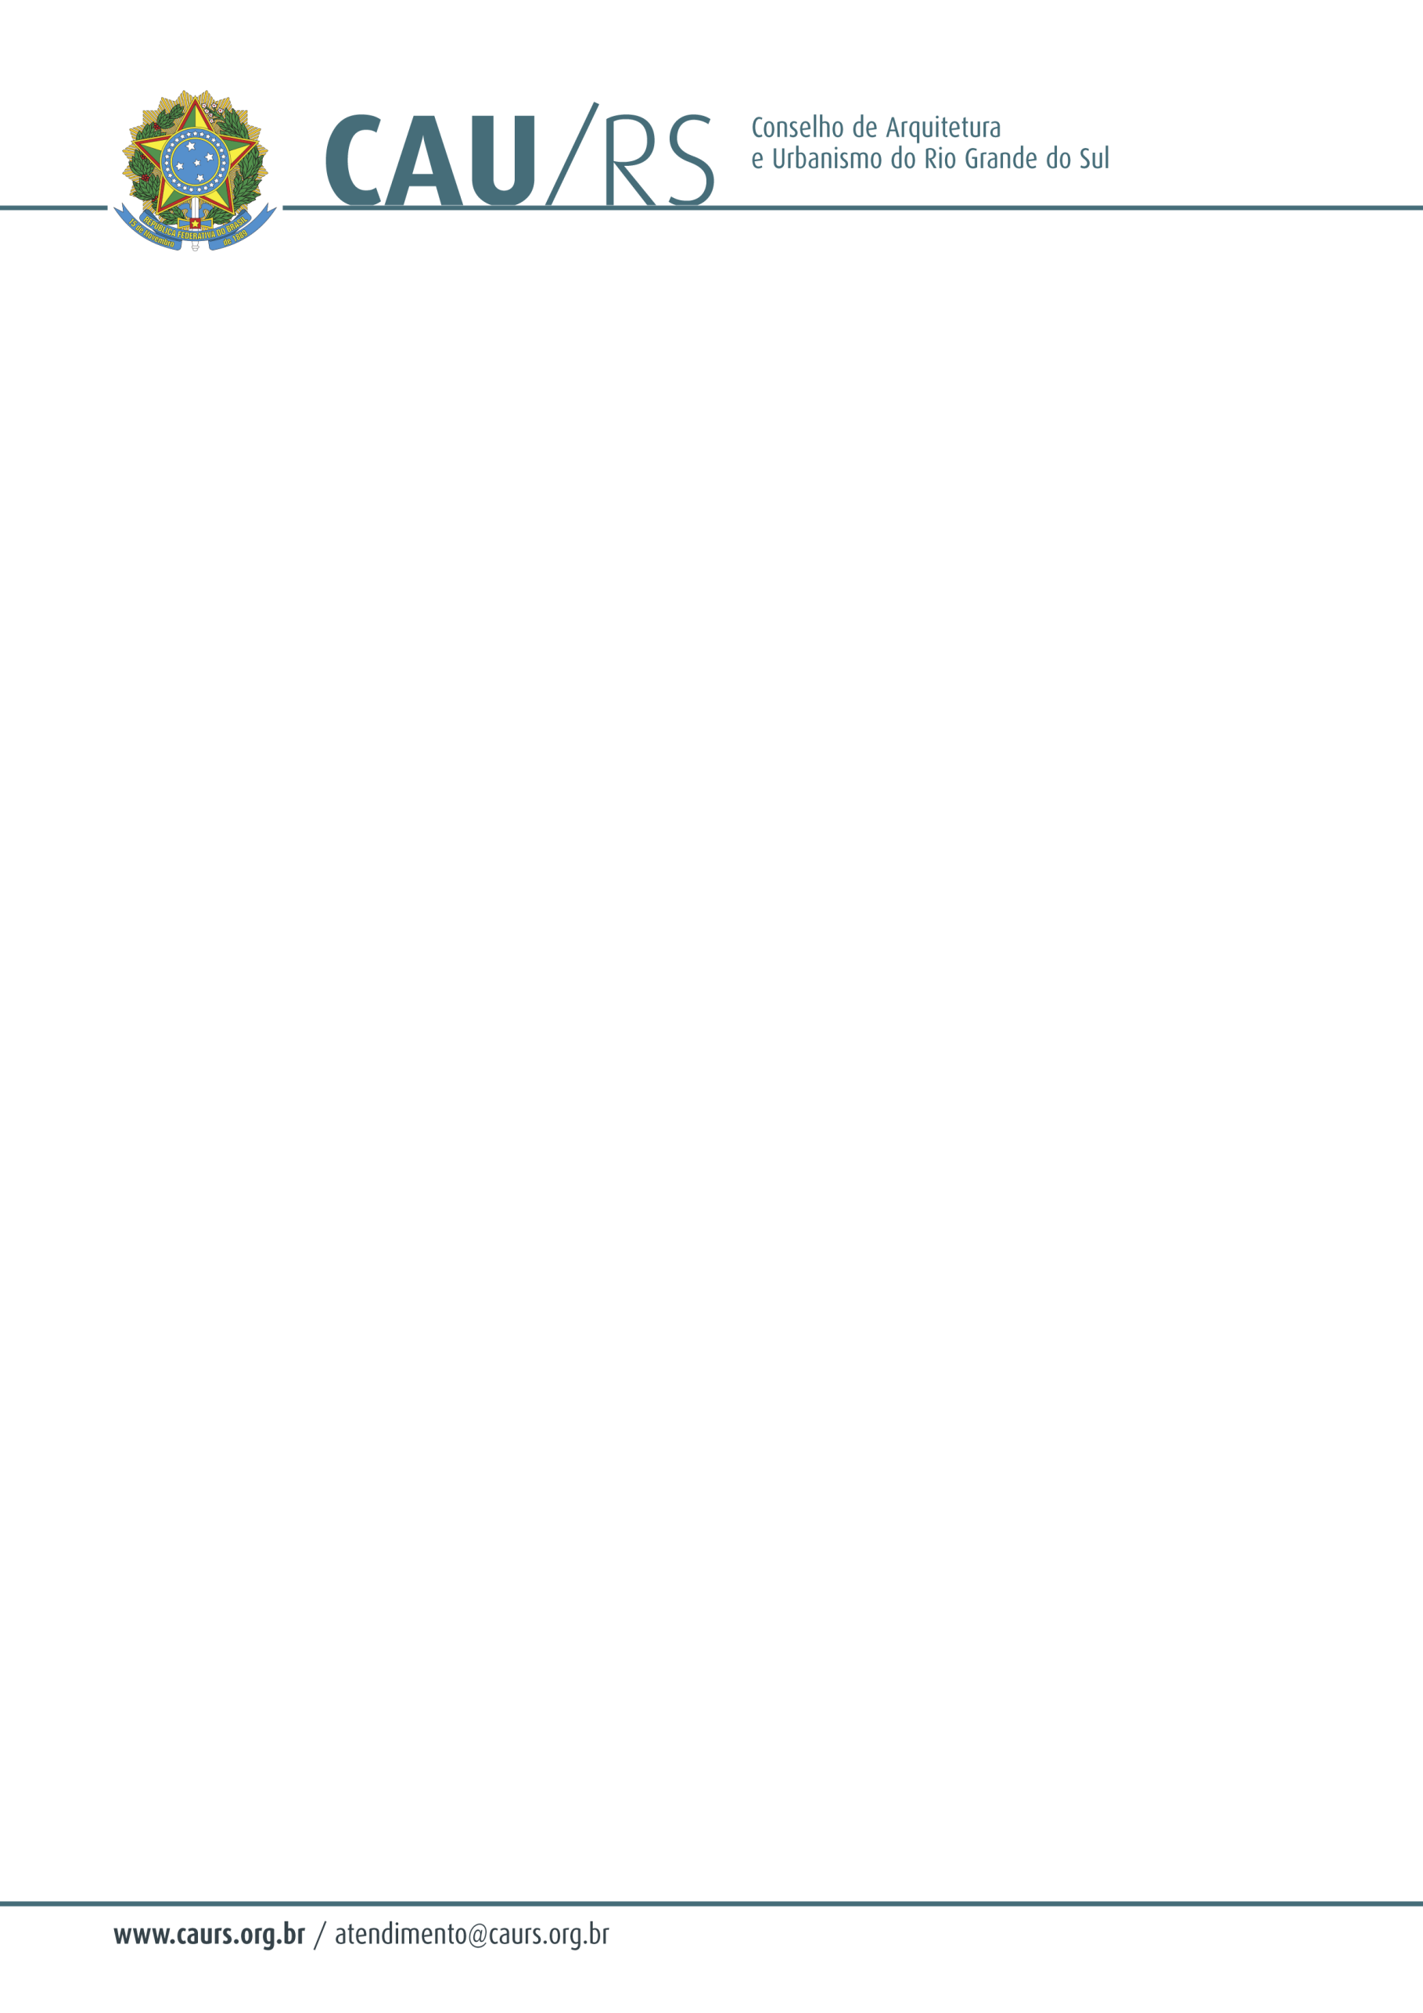

DELIBERAÇÃO DA COMISSÃO DE PLANEJAMENTO E FINANÇAS DO CAU/RS
Nº 118/2013, DE 08 DE OUTUBRO DE 2013.

Referente à autorização da contratação de serviços de arquitetura de acordo com o Processo Administrativo nº 273/2013.

A Comissão de Planejamento e Finanças do Conselho de Arquitetura e Urbanismo do Rio Grande do Sul, no uso das suas atribuições legais, reuniu-se no dia 08 de outubro de 2013 e DELIBEROU pela autorização para a contratação de serviços de serviços de assessoria em arquitetura para a nova sede adquirida pelo CAURS, através de dispensa de licitação conforme artigo 24, inciso II da Lei nº 8.666/93, conforme solicitação efetuada pela Presidência, cuja verba será proveniente do centro de custos 4.09.09 – Sede Definitiva, rubrica 6.2.2.1.1.01.04.04.028 – Demais Serviços Prestados.

Fausto Henrique Steffen
Coordenador da Comissão de Planejamento e Finanças

